Nombre de la práctica | Conversion de imagen a Matriz |  |  |  | 1
Asignatura: | Graficacion. | Carrera: | Ingenieria en Sistemas Computacionales | Duración de la práctica (Hrs) | 1

Alumno: Joel Emmanuel De La Cruz Rodriguez.

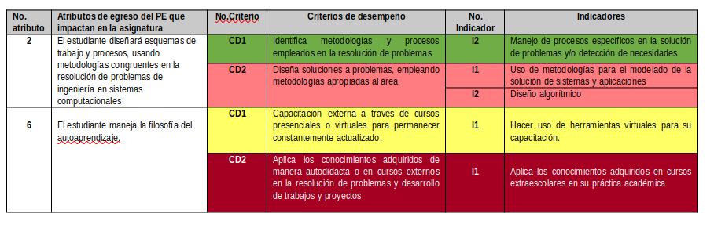
II. Lugar de realización de la práctica (laboratorio, taller, aula u otro):

III. Material empleado: Equipo de computo.

IV. Desarrollo de la práctica:

Explicacion del codigo..

- Importación de librerías

Descripción:
- PIL (Python Imaging Library): Permite abrir, manipular y guardar diferentes formatos de imagen.
- NumPy: Biblioteca para trabajar con arrays y realizar operaciones matemáticas.
- Matplotlib: Se usa principalmente para la visualización de datos, y en este caso, para mostrar imágenes.

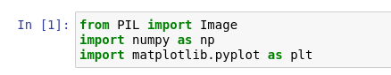

- Cargar la imagen

Descripción:
Este bloque carga la imagen desde una ruta específica utilizando la función Image.open() de la biblioteca PIL. Esto abre la imagen y la almacena como un objeto de tipo imagen de PIL.
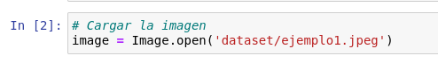

- Mostrar la imagen

Descripción:
En este paso, se utiliza la función imshow() de Matplotlib para mostrar la imagen en una ventana de visualización. plt.show() asegura que la imagen aparezca en pantalla.

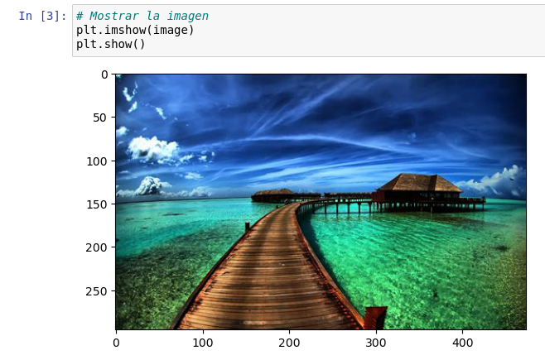

- Convertir la imagen a una matriz de NumPy

Descripción:
Aquí se convierte la imagen en una matriz NumPy, lo que permite manipular la imagen como una estructura de datos bidimensional (o tridimensional, dependiendo de si es en color). Las imágenes suelen representarse como matrices de píxeles.

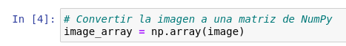

- Mostrar la forma de la matriz

Descripción:
La propiedad .shape devuelve las dimensiones de la matriz. Para una imagen en color, la matriz tendrá tres dimensiones: altura, ancho y el número de canales (generalmente 3, para los colores RGB).

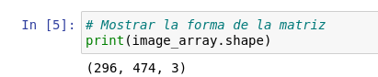

- Imprimir la matriz

Descripción:
Finalmente, el código imprime la matriz completa que representa la imagen. Esta matriz contiene los valores numéricos de cada píxel de la imagen.

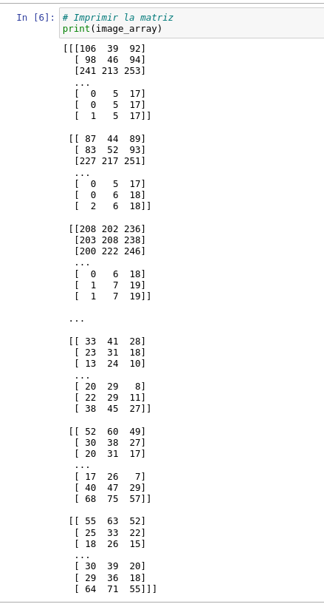

Conclusiones:
Este código es un ejemplo básico pero fundamental para trabajar con imágenes en Python. A través del uso de las bibliotecas PIL, NumPy, y Matplotlib, se consigue cargar una imagen, visualizarla y convertirla en una matriz de datos. Esta conversión permite la manipulación numérica de los píxeles de la imagen, lo que abre las puertas a realizar operaciones más avanzadas como filtrado, segmentación, o análisis de imágenes. La matriz generada con NumPy facilita el acceso directo a la información de cada píxel, incluyendo el color (en caso de imágenes RGB), lo que es crucial para el procesamiento de imágenes y aprendizaje automático.

